SYSTEM DOCUMENTATION — สำหรับนำเสนอผู้บริหาร
Blueprint · Requirements · Flow การทำงาน
ระบบบริหารจัดการข้อมูลหลักโรงงาน (Factory Master Database) — Google Apps Script Web App

1. ภาพรวมระบบ (System Overview)
ระบบนี้เป็นเว็บแอปพลิเคชันสำหรับจัดการข้อมูลหลัก (Master Data) ของโรงงาน พัฒนาด้วย Google Apps Script โดยใช้ Google Sheets เป็นฐานข้อมูล ทำหน้าที่เป็น "ศูนย์กลาง" รวบรวมข้อมูลพื้นฐานที่ระบบอื่น ๆ ในโรงงานจะเรียกใช้ร่วมกัน เช่น ข้อมูลบริษัท/สาขา, ปีการผลิต, โครงสร้างโกดัง, เจ้าหนี้, ลูกค้า, รหัสวัตถุดิบ, รหัสสินค้าสำเร็จรูป และรหัสบรรจุภัณฑ์
รวมทั้งหมด 8 โมดูลข้อมูล ในหน้าเดียว แบ่งด้วยแท็บ แต่ละแท็บมีรูปแบบการทำงานเดียวกัน: กรอกฟอร์ม → บันทึก → แสดงตาราง → แก้ไข/ลบ

2. Blueprint (สถาปัตยกรรมระบบ)
สถาปัตยกรรมโดยสรุป
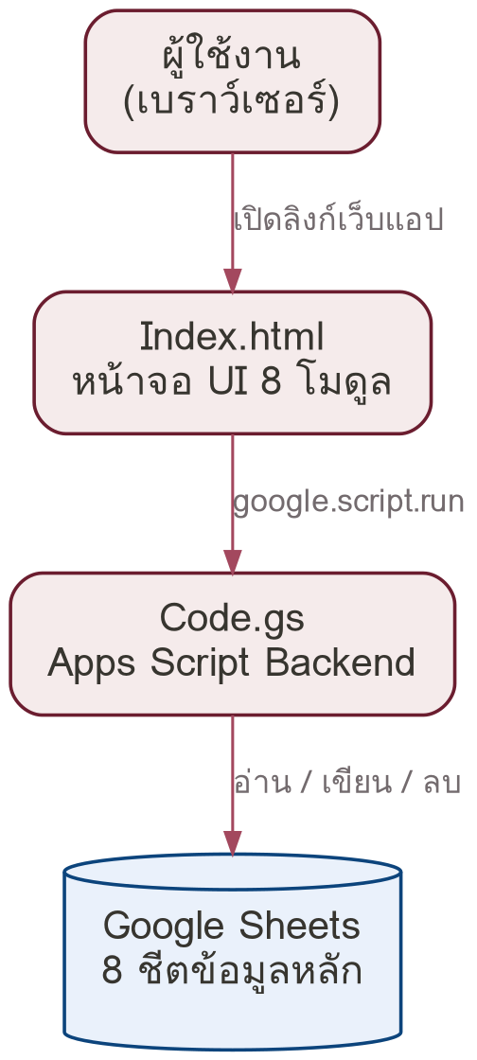
ระบบไม่มีฐานข้อมูลแยกต่างหาก — Google Sheets ทำหน้าที่เป็นทั้งฐานข้อมูลและที่เก็บ log เวลาบันทึก (timestamp)
โครงสร้างไฟล์
ไฟล์ | หน้าที่
Code.gs | ตรรกะฝั่งเซิร์ฟเวอร์ทั้งหมด — สร้างชีต, อ่าน/บันทึก/แก้ไข/ลบข้อมูล, สร้างรหัสอัตโนมัติ
Index.html | หน้าจอผู้ใช้ทั้งหมด (8 แท็บ) รวม CSS และ JavaScript ฝั่ง client ในไฟล์เดียว

โมดูลข้อมูลหลัก (8 ชีต)
# | โมดูล (แท็บ) | ชีตข้อมูล | ลักษณะเฉพาะ
1 | บันทึกข้อมูลบริษัท | CompanyInfo | รองรับหลายบริษัท/สาขา
2 | ปีการผลิต | CropYears | กำหนดช่วงวันเริ่ม–จบ และสถานะเปิด/ปิด
3 | ตั้งค่าโกดัง | Warehouses | บันทึกแบบแตกหลายโซนย่อยพร้อมกันในครั้งเดียว
4 | เจ้าหนี้ (Vendor) | Vendors | รหัสอัตโนมัติ (VEND-xxx) — ใช้เชื่อมกับโมดูลบรรจุภัณฑ์
5 | ลูกค้า (Customer) | Customers | รหัสอัตโนมัติ (CUST-xxx), เกรดเครดิต A–D
6 | รหัสแม่ปุ๋ย | RawMaterials | รหัสอัตโนมัติ (RM-xxx), เก็บค่า %N/P/K/S/CaO/MgO
7 | รหัสสินค้าสำเร็จรูป (FG) | Products | รหัสอัตโนมัติ (FG-xxx) — ใช้เชื่อมกับโมดูลบรรจุภัณฑ์
8 | รหัสบรรจุภัณฑ์ (PKG) | Packaging | รหัสอัตโนมัติ (PKG-xxx) — ดึง dropdown จาก Vendor และ FG

ฟังก์ชันหลักฝั่ง Backend (Code.gs)
ฟังก์ชัน | หน้าที่
initDatabase() | ตรวจสอบและสร้างชีต + หัวตารางอัตโนมัติ หากยังไม่มี (รันทุกครั้งที่เปิดหน้าเว็บ)
getMasterData() | ดึงข้อมูลแบบแบ่งหน้า (20 รายการ/หน้า) เรียงจากใหม่ไปเก่า
saveRecord() | บันทึกข้อมูลใหม่ 1 รายการ พร้อมสร้าง ID และ timestamp อัตโนมัติ
updateRecord() | แก้ไขข้อมูล — ค้นหาแถวด้วย ID (ไม่อิงตำแหน่งที่แสดงผล) แล้วอัปเดตทั้งแถว
deleteRecord() | ลบข้อมูลด้วย ID — เป็นการลบถาวร ไม่มีการกู้คืน
saveWarehouseBatch() | บันทึกข้อมูลโกดังหลายโซนย่อยในครั้งเดียว
getDropdownData() | ดึงรายการ Vendor และ FG สำหรับใช้เป็น dropdown ในฟอร์มบรรจุภัณฑ์
getNextAutoId() | คำนวณรหัสอัตโนมัติถัดไป โดยสแกนหาเลขสูงสุดของ prefix ที่กำหนด

3. Requirements

3.1 Functional Requirements (ความต้องการเชิงฟังก์ชัน)
รหัส | ความต้องการ
FR-01 | ผู้ใช้สามารถเพิ่ม/แก้ไข/ลบข้อมูลหลักได้ทั้ง 8 หมวด ผ่านฟอร์มบนหน้าเว็บเดียว แบ่งด้วยแท็บ
FR-02 | ระบบต้องสร้างรหัสอ้างอิง (ID) อัตโนมัติให้กับข้อมูลประเภท Vendor, Customer, Raw Material, Product, Packaging และรหัสโกดังหลัก โดยรันเลขต่อจากรหัสสูงสุดที่มีอยู่ในระบบ
FR-03 | ระบบต้องแสดงข้อมูลแบบแบ่งหน้า หน้าละ 20 รายการ เรียงจากรายการล่าสุดไปเก่าสุด
FR-04 | การตั้งค่าโกดังต้องรองรับการแบ่งโกดังหลักออกเป็นหลายโซนย่อย และบันทึกทุกโซนพร้อมกันในการกดครั้งเดียว
FR-05 | ระบบต้องแปลงหน่วยปริมาณจัดเก็บโกดังโดยอัตโนมัติ — โกดังวัตถุดิบ/FG แสดงผลเป็น "ตัน (แปลงเป็นกระสอบ 50 กก.)" และโกดังบรรจุภัณฑ์แสดงผลเป็น "ใบ"
FR-06 | ฟอร์มบรรจุภัณฑ์ต้องดึงตัวเลือกผู้ขาย (Vendor) และรหัสสินค้า FG จากข้อมูลหลักที่มีอยู่แล้ว เพื่อลดความผิดพลาดจากการพิมพ์ซ้ำ
FR-07 | การแก้ไขข้อมูลต้องอ้างอิงจาก ID เฉพาะของแต่ละรายการ ไม่อิงตำแหน่งแถวที่แสดงผลบนหน้าจอ เพื่อป้องกันการแก้ผิดรายการเมื่อมีการแบ่งหน้า/เรียงลำดับ
FR-08 | การลบข้อมูลต้องมีขั้นตอนยืนยัน (confirm) ก่อนดำเนินการทุกครั้ง
FR-09 | ทุกการบันทึก/แก้ไขต้องมีการประทับเวลา (timestamp) อัตโนมัติ
FR-10 | ระบบต้องสร้างชีตและหัวตารางที่จำเป็นให้อัตโนมัติในกรณีที่ยังไม่มีอยู่ในสเปรดชีต (ป้องกันปัญหาข้อมูลหาย/โครงสร้างไม่ครบ)

3.2 Non-Functional Requirements (ความต้องการเชิงคุณภาพ)
รหัส | ความต้องการ
NFR-01 | ใช้งานผ่านเบราว์เซอร์ได้ทันที ไม่ต้องติดตั้งโปรแกรมเพิ่มเติม (รันบน Google Apps Script)
NFR-02 | หน้าจอเป็นภาษาไทยทั้งหมด ดีไซน์แนว Notion-style โทนสีเบอร์กันดี (Burgundy) เพื่อความสอดคล้องกับระบบอื่นในกลุ่ม
NFR-03 | มีการป้องกันการฝังโค้ด (XSS) เบื้องต้นด้วยการ escape ข้อความก่อนแสดงผลบนตาราง
NFR-04 | รองรับการแสดงผลบนหน้าจอขนาดต่าง ๆ (responsive form grid)

4. Flow การทำงาน

4.1 Flow มาตรฐาน (ใช้กับ 7 ใน 8 โมดูล)
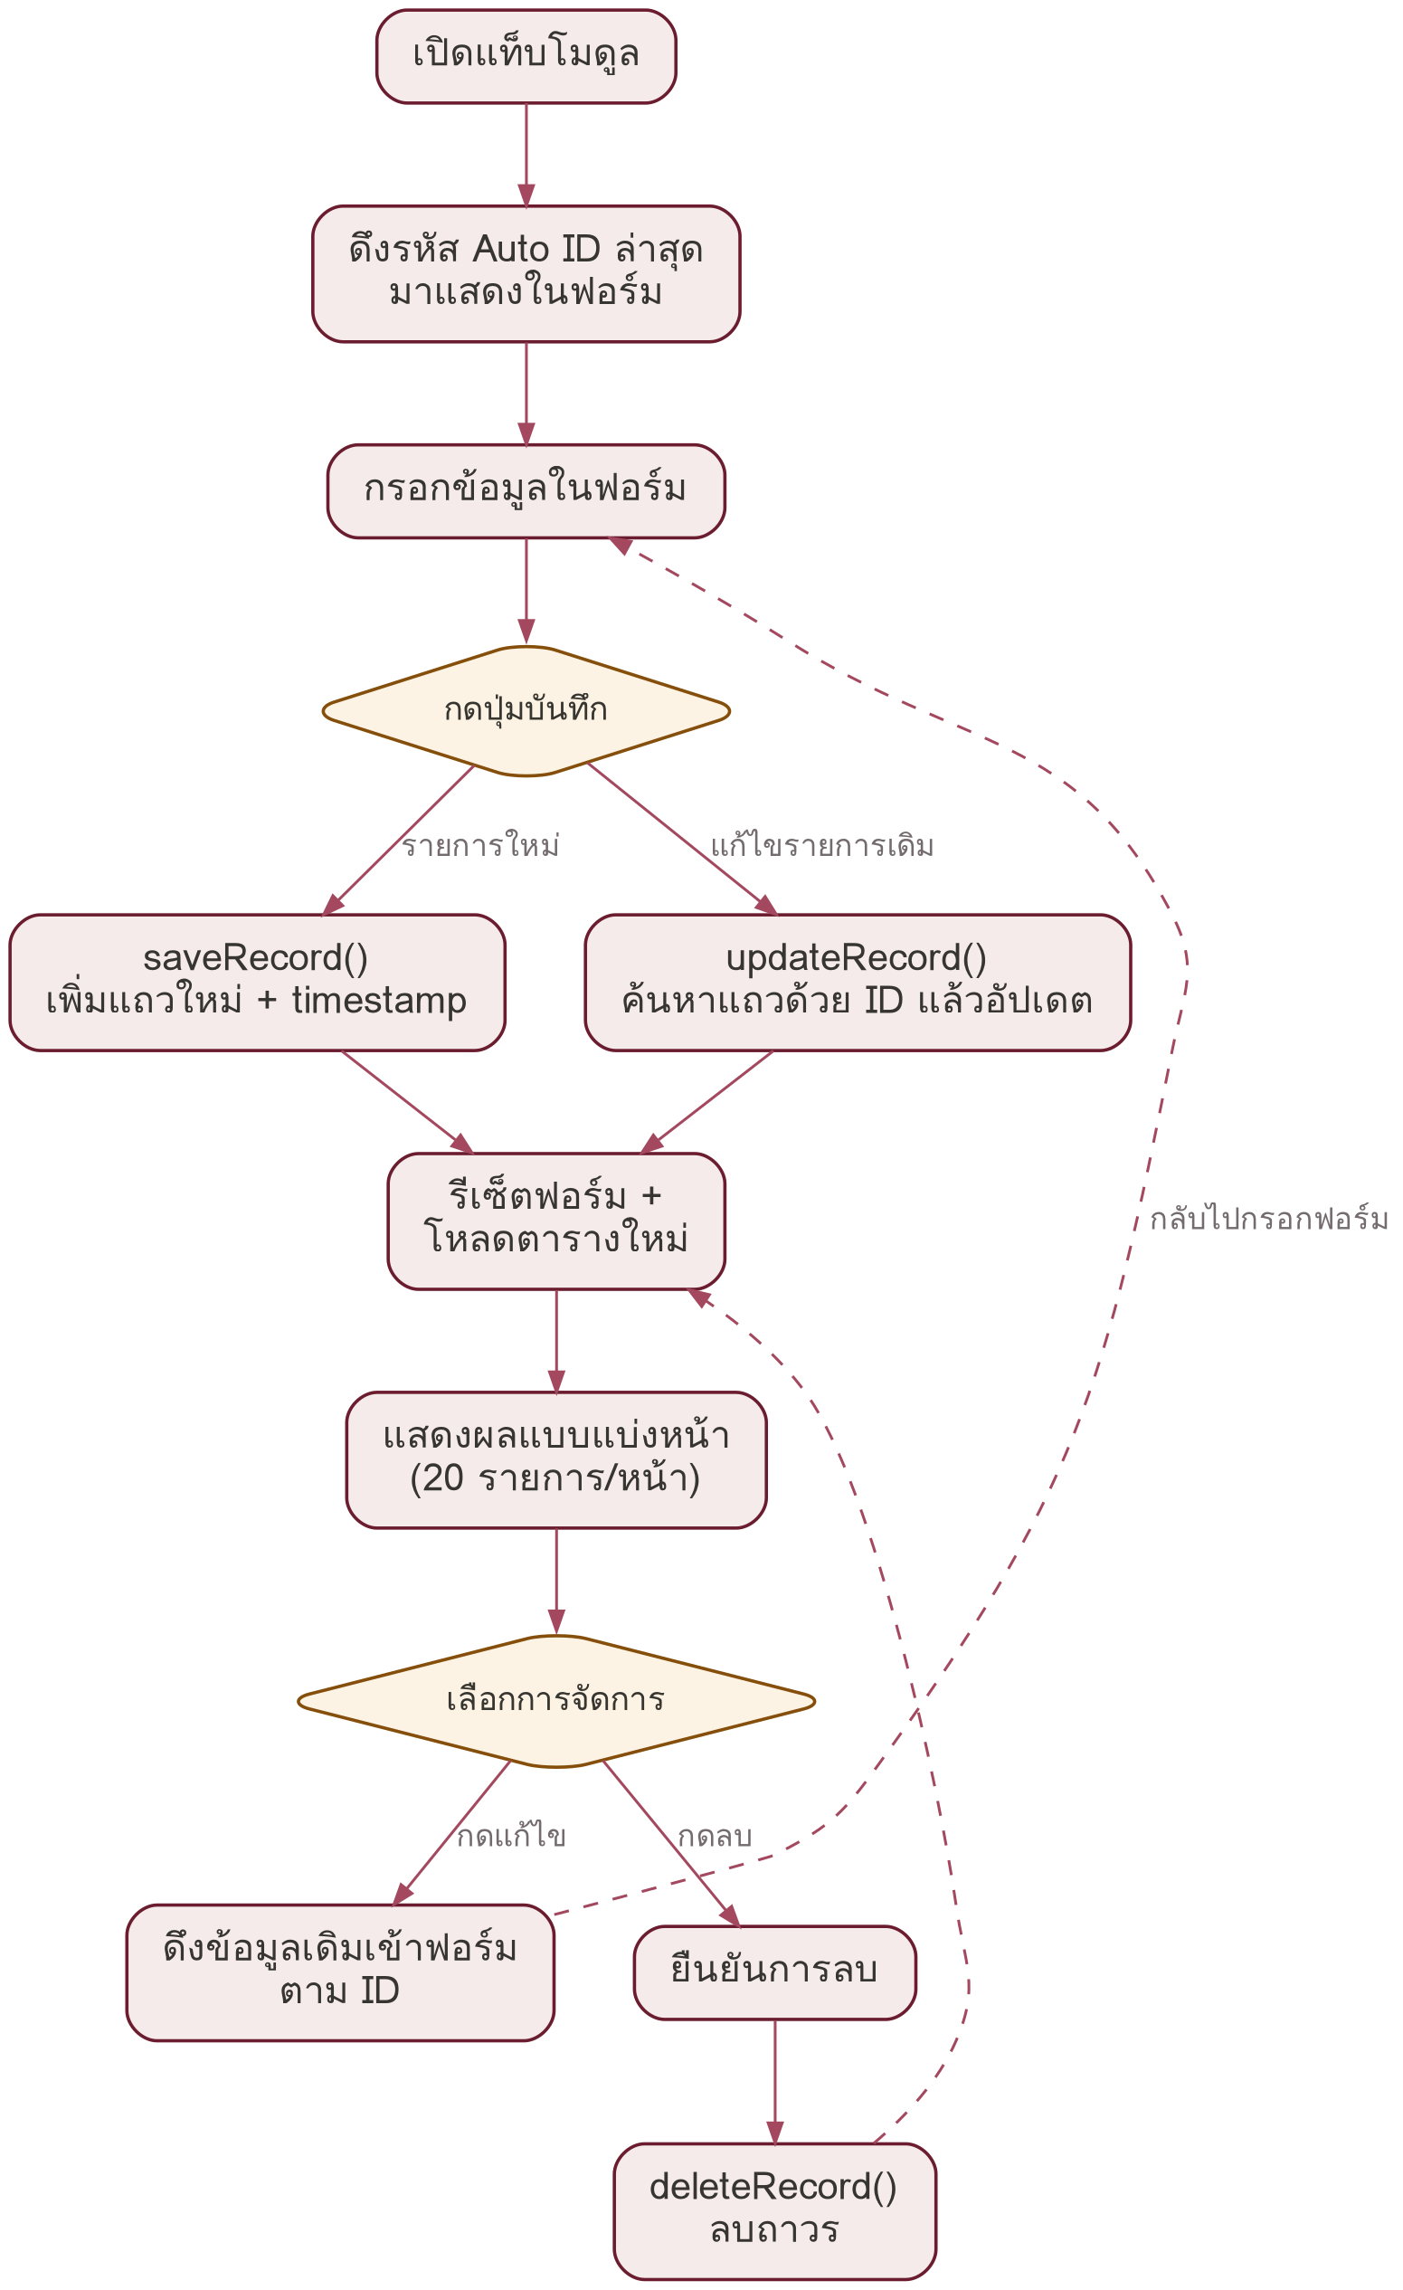
- ผู้ใช้เปิดแท็บโมดูล
- ระบบดึงรหัส Auto ID ล่าสุดมาแสดงในฟอร์ม
- ผู้ใช้กรอกข้อมูลในฟอร์ม
- กดปุ่มบันทึก
- กรณีรายการใหม่: saveRecord() — เพิ่มแถวใหม่ + timestamp
- กรณีกำลังแก้ไขรายการเดิม: updateRecord() — ค้นหาแถวด้วย ID แล้วอัปเดต
- รีเซ็ตฟอร์ม + โหลดตารางใหม่
- แสดงผลแบบแบ่งหน้า (20 รายการ/หน้า)
- ผู้ใช้เลือกการจัดการ
- กดแก้ไข → ดึงข้อมูลเดิมเข้าฟอร์มตาม ID → กลับไปกรอกฟอร์ม (ขั้นตอนที่ 3)
- กดลบ → ยืนยันการลบ → deleteRecord() ลบถาวร → โหลดตารางใหม่

ใช้กับ: บริษัท, ปีการผลิต, เจ้าหนี้, ลูกค้า, รหัสแม่ปุ๋ย, รหัสสินค้า FG, รหัสบรรจุภัณฑ์

4.2 Flow เฉพาะ — ตั้งค่าโกดัง (Warehouses)
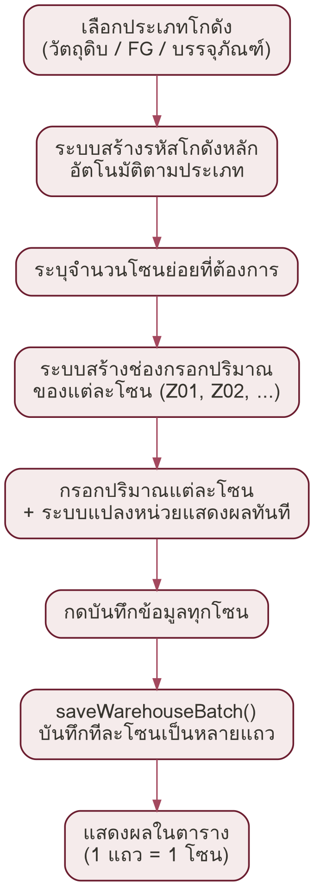
- เลือกประเภทโกดัง (วัตถุดิบ / FG / บรรจุภัณฑ์)
- ระบบสร้างรหัสโกดังหลักอัตโนมัติตามประเภท
- ระบุจำนวนโซนย่อยที่ต้องการ
- ระบบสร้างช่องกรอกปริมาณของแต่ละโซน (Z01, Z02, ...)
- กรอกปริมาณแต่ละโซน พร้อมระบบแปลงหน่วยแสดงผลทันที
- กดบันทึกข้อมูลทุกโซน → saveWarehouseBatch() บันทึกทีละโซนเป็นหลายแถว
- แสดงผลในตาราง (1 แถว = 1 โซน)
- แก้ไขทีละโซน ผ่านกล่องข้อความ (prompt)

หมายเหตุ: การแก้ไขโกดังต่างจากโมดูลอื่น — แก้ได้ทีละโซนผ่านกล่องข้อความสั้น ไม่เปิดฟอร์มเต็มเหมือนโมดูลอื่น

5. ข้อสังเกตและความเสี่ยงที่ควรพิจารณา
1. ยังไม่มีระบบสิทธิ์การเข้าถึง (Access Control)
จากโค้ดปัจจุบัน ยังไม่ปรากฏการตรวจสอบสิทธิ์ผู้ใช้ — ผู้ที่มีลิงก์เว็บแอปสามารถเพิ่ม/แก้ไข/ลบข้อมูลหลักได้ทั้งหมด ควรพิจารณาว่าจำเป็นต้องจำกัดสิทธิ์ตามบทบาทหรือไม่ก่อนเปิดใช้งานจริง

2. การลบข้อมูลเป็นการลบถาวร ไม่มีการกู้คืน
deleteRecord() ลบแถวออกจากชีตทันที ไม่มีระบบ soft-delete หรือประวัติการลบ หากมีการลบผิดจะไม่สามารถย้อนกลับได้ผ่านระบบ (ต้องพึ่ง Google Sheets Version History)

3. ความเสี่ยงจากการใช้งานพร้อมกันหลายคน (Concurrency)
การสร้างรหัสอัตโนมัติ (getNextAutoId) ทำงานโดยสแกนหาเลขสูงสุดที่มีอยู่ ณ ขณะนั้น หากผู้ใช้ 2 คนกดบันทึกพร้อมกันในเวลาไล่เลี่ยกัน มีโอกาสได้รหัสซ้ำกัน ควรทดสอบสถานการณ์นี้ก่อนใช้งานจริงกับผู้ใช้หลายคนพร้อมกัน

4. ช่อง "สูตรที่ใช้" ในโมดูลสินค้าสำเร็จรูปยังไม่เชื่อมข้อมูลจริง
Dropdown นี้ในฟอร์ม Products ยังเป็นเพียงตัวยึดตำแหน่ง (placeholder) — ยังไม่ได้ดึงข้อมูลสูตรการผลิตจริงมาแสดง

จุดแข็งของระบบ
ใช้ฟังก์ชัน CRUD กลางชุดเดียว (getMasterData, saveRecord, updateRecord, deleteRecord) รองรับได้ทั้ง 8 โมดูลโดยไม่ต้องเขียนฟังก์ชันแยกต่อโมดูล ทำให้ดูแลรักษาและขยายเพิ่มโมดูลใหม่ในอนาคตได้ง่าย

เอกสารนี้สรุปจากซอร์สโค้ด Code.gs และ Index.html ที่ส่งมาให้วิเคราะห์ — ใช้สำหรับนำเสนอภาพรวมระบบภายในองค์กร

